«За БДД – все вместе!»

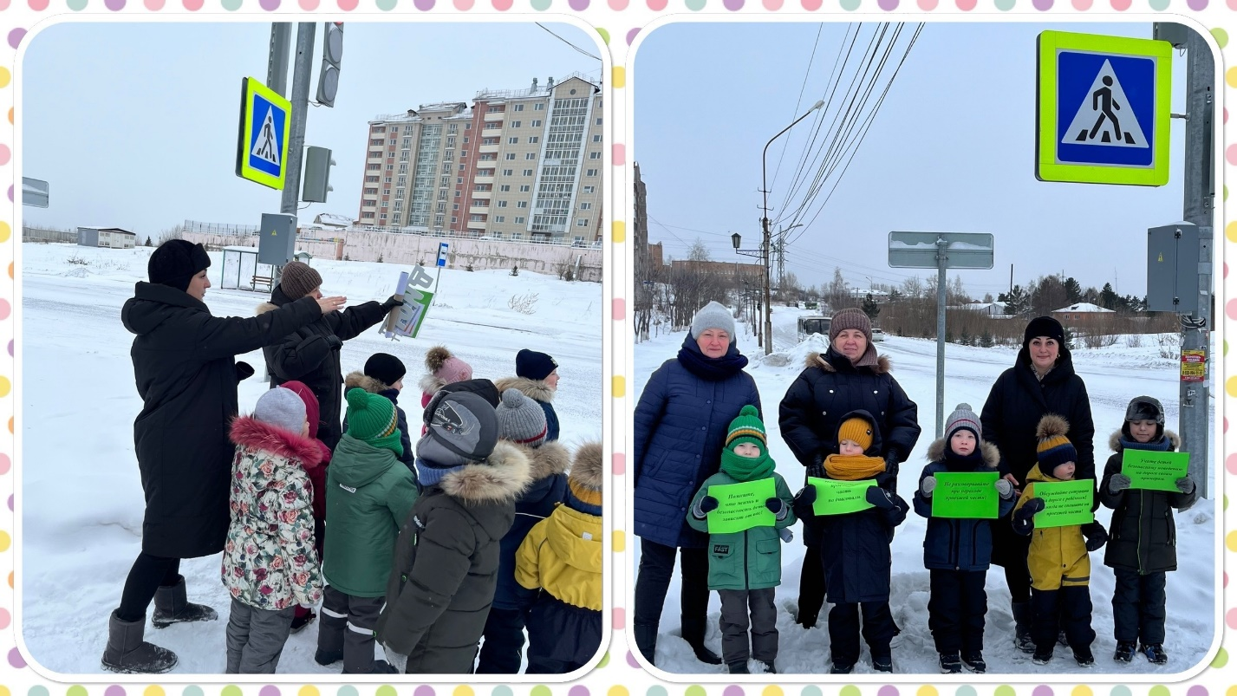  
  
В рамках профилактического мероприятия дети кружка «Юный пешеход» и отряд ЮИД «Дорожный патруль» ответственные педагоги за ПДД, организовали и провел мероприятие «Водитель и пешеход, будь внимателен» направленное на предупреждение дорожно-транспортного травматизма.  
  
Ребята тщательно подготовились к мероприятию: подготовили плакаты для водителей и пешеходов.